Φωτογραφία №1 Εργασίες προετοιμασίας εργοταξίου ολοκληρώθηκαν πριν την έναρξη κατασκευής | Φωτογραφία №2 Εκσκαφικές εργασίες εκτελέστηκαν σύμφωνα με τις απαιτήσεις του έργου | Φωτογραφία №3 Κατασκευή θεμελίωσης σε εξέλιξη | Φωτογραφία №4 Εγκατάσταση οπλισμού ολοκληρώθηκε πριν τη σκυροδέτηση
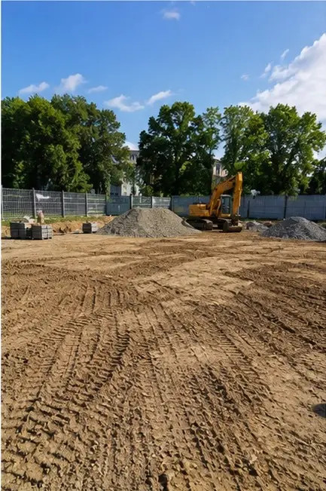 | 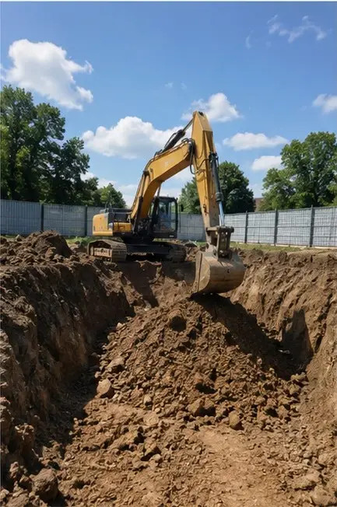 | 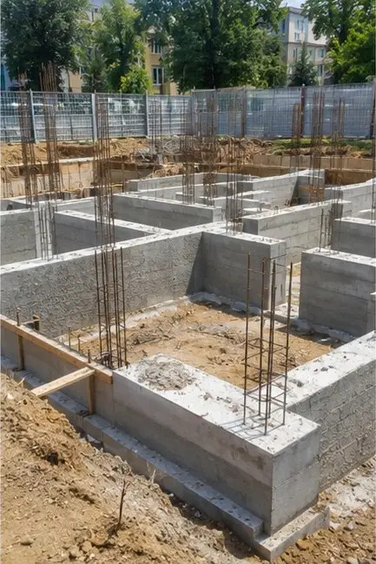 | 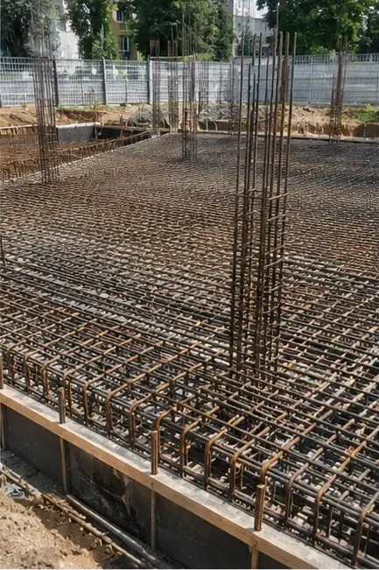
Φωτογραφία №5 Διαδικασία σκυροδέτησης εκτελέστηκε σε στοιχεία θεμελίωσης | Φωτογραφία №6 Συναρμολόγηση φέροντος σκελετού σε εξέλιξη | Φωτογραφία №7 Κατασκευή εξωτερικών τοίχων ολοκληρώθηκε για το τμήμα κτιρίου | Φωτογραφία №8 Εργασίες εγκατάστασης στέγης ολοκληρώθηκαν
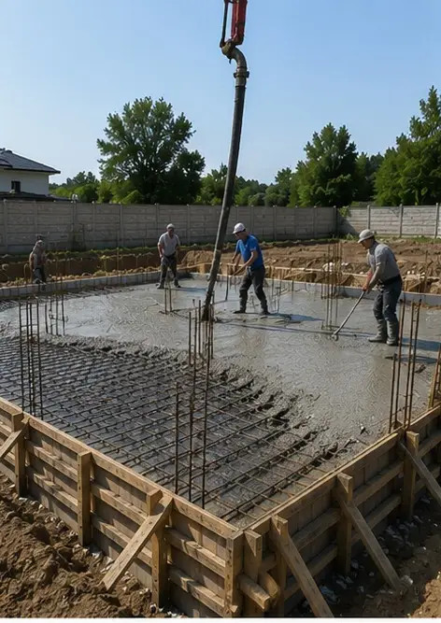 | 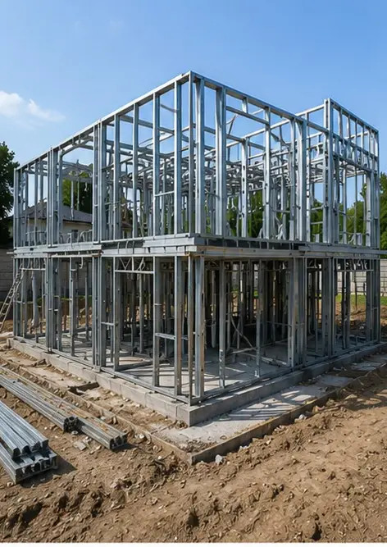 | 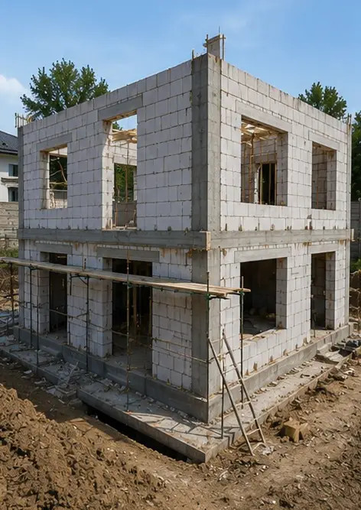 | 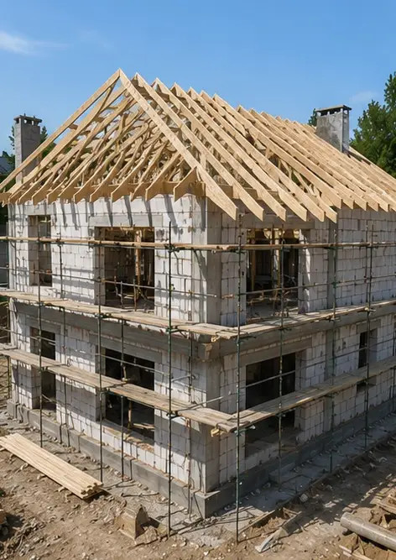
Φωτογραφία №9 Εγκατάσταση ηλεκτρικών συστημάτων σε εξέλιξη | Φωτογραφία №10 Εγκατάσταση υδραυλικών συστημάτων ολοκληρώθηκε σε καθορισμένες περιοχές | Φωτογραφία №11 Εργασίες φινιρίσματος εσωτερικών τοίχων σε εξέλιξη | Φωτογραφία №12 Εγκατάσταση δαπέδων ολοκληρώθηκε σύμφωνα με τις προδιαγραφές του έργου
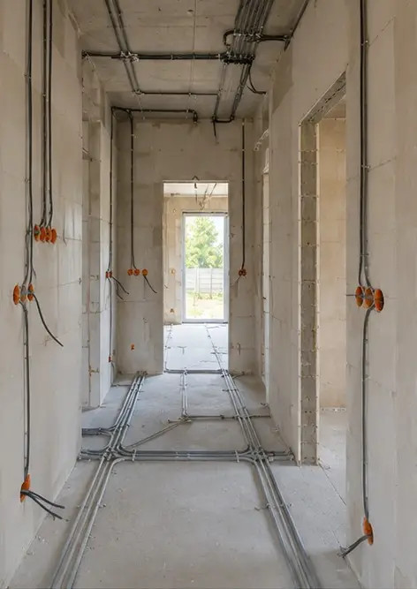 | 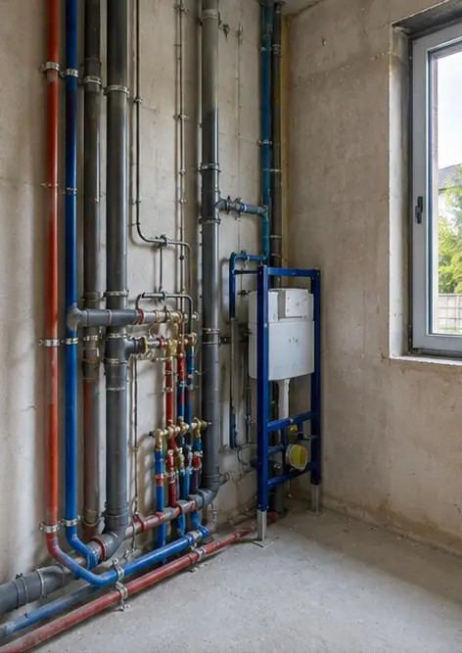 | 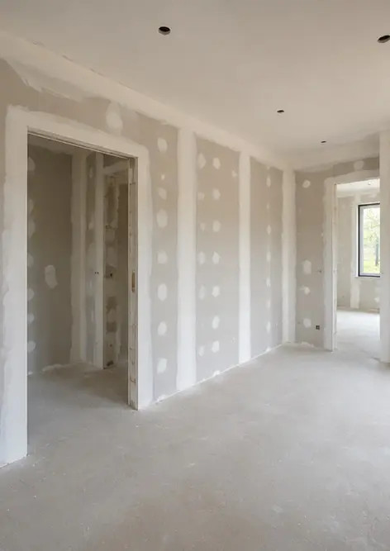 | 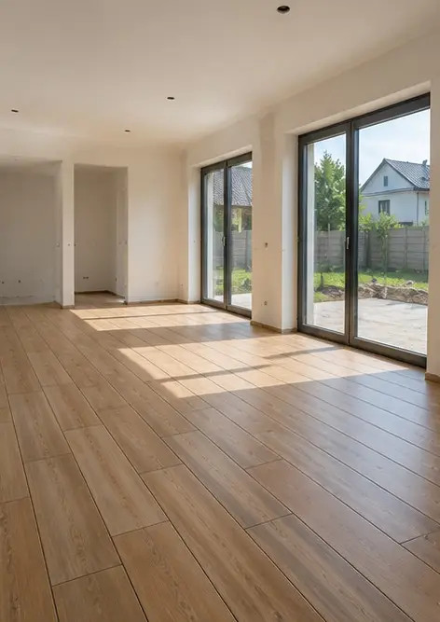
Φωτογραφία №13 Τελικός έλεγχος ολοκληρωμένων οικοδομικών εργασιών | Φωτογραφία №14 Εξωτερική διαμόρφωση τοπίου ολοκληρώθηκε γύρω από την εγκατάσταση | Φωτογραφία №15 Ολοκληρωμένο εξωτερικό κτιρίου μετά την κατασκευή | Φωτογραφία №16 Ολοκληρωμένο εσωτερικό κτιρίου έτοιμο για λειτουργία
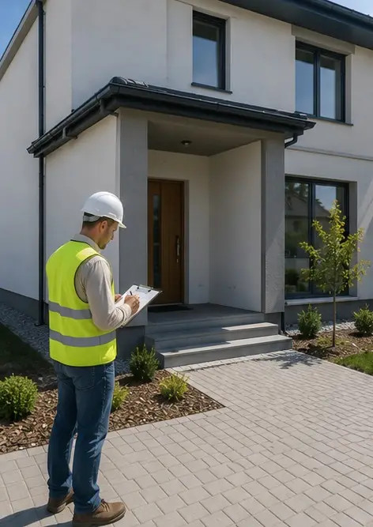 | 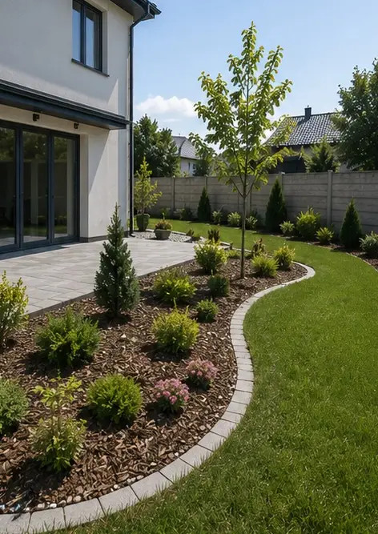 | 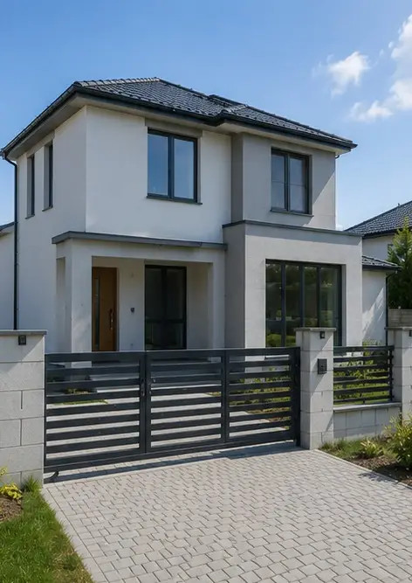 | 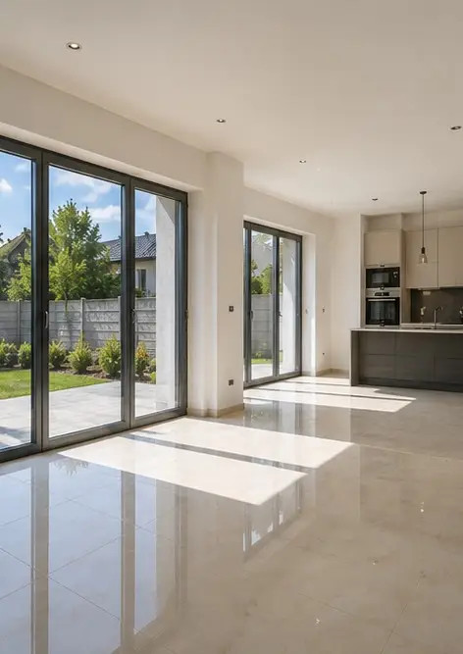

Δημιουργήστε τη δική σας φωτοαναφορά online

Χρησιμοποιήστε το Photo Reports για να δημιουργήσετε δομημένες φωτοαναφορές PDF και Word με διατάξεις, λεζάντες και εργαλεία εξαγωγής.

• Αυτόματες διατάξεις σελίδων
• Εξαγωγή σε PDF και DOCX
• Λεζάντες και σχόλια φωτογραφιών
• Αναφορές πριν και μετά
• Αναφορές επιθεώρησης και συντήρησης
https://photo-reports.online

